Rak prostaty: systemowy cel to kryteria refundacyjne bliższe wytycznym naukowym
W Polsce każdego roku notuje się 20 tys. nowych przypadków raka prostaty. To obecnie najczęstszy nowotwór męski, który według prognoz zachorowalności jest i pozostanie poważnym wyzwaniem zdrowia publicznego. Choć leczony coraz skuteczniej, stawia przed systemem opieki zdrowotnej wyzwania związane z efektywnością terapii i opieki nad pacjentami. Kluczowe cele to optymalna diagnostyka i ścieżka pacjenta dostosowana do typu i stopnia zaawansowania nowotworu oraz zbliżanie kryteriów refundacyjnych do wytycznych naukowych – wskazali eksperci podczas debaty zorganizowanej przez Fundację OnkoCafe – Razem Lepiej 27 listopada 2023 roku w Warszawie.

Podczas debaty pt. „Prawidłowa ścieżka pacjenta w procesie diagnostycznym i procesie leczenia raka prostaty” Anna Kupiecka, prezes Fundacji OnkoCafe – Razem Lepiej przypomniała, że w latach 2019-2023 liczba zachorowań na raka prostaty wzrosła w Polsce o 24 proc., co stanowi najwyższy odsetek spośród wszystkich typów nowotworów.

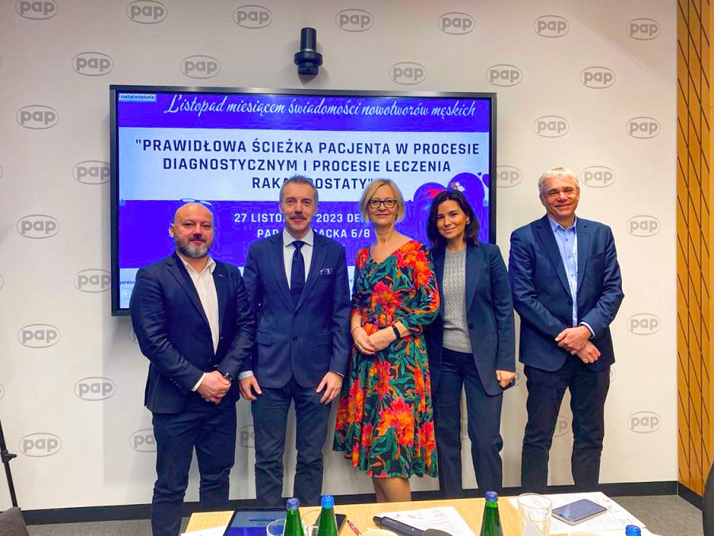
Dr hab. n. med. Jakub Żółnierek, onkolog kliniczny, dodał: – W Polsce notuje się ponad 20 tys. nowych zachorowań na raka prostaty rocznie. Oznacza to, w pewnym uproszczeniu, że gdyby mężczyźni żyli po 100 lat, wszyscy prędzej czy później zachowywaliby na raka prostaty. Jest to związane z wiekiem jako istotnym czynnikiem ryzyka zachorowalności na ten typ nowotworu, co w kontekście starzejącego się społeczeństwa w Polsce jest bardzo ważne. Bez wątpienia rak prostaty to poważny problem zdrowia publicznego.
Dr hab. n. med. Roman Sosnowski, urolog, zaznaczył, że chociaż rosnąca zapadalność na raka prostaty to istotny trend, kluczowym wskaźnikiem jest śmiertelność z jego powodu, odzwierciedlająca efektywność, z którą jako państwo radzimy sobie z tą chorobą. Zdaniem eksperta to ważny cel dla polskiego systemu opieki zdrowotnej: doskonalić opiekę tak, by pacjenci z podejrzeniem i diagnozą raka prostaty jak najszybciej trafiali do właściwych specjalistów a proces terapii mógł być optymalny, to jest dostoswany do potrzeb i indywidualnej sytuacji klinicznej pacjentów. W opinii specjalisty oznacza to między innymi możliwość wykorzystania w procesie leczenia różnorodnej palety procedur.
Zapytani o aktualną dostępność różnych form terapii i opieki nad pacjentami z podejrzeniem i diagnozą raka prostaty eksperci przyznali, że wdrażane na przestrzeni ostatnich lat zmiany pozytywnie zmieniają warunki terapii i opieki w raku gruczołu krokowego w Polsce. Za istotne uznano kolejne decyzje o refundacji nowoczesnych terapii zawartych w wytycznych naukowych i coraz szybsze tempo ich udostępniania w ramach koszyka świadczeń gwarantowanych.
W obszarze systemowych wyzwań wskazano na dwa priorytetowe obszary wymagające doskonalenia: możliwość zastosowania kilku różnych form terapii w ramach jednej linii leczenia zgodnie z aktualna wiedzą medyczną oraz redefinicję kryteriów programów lekowych tak, by umożliwiały one kontynuację terapii, jeśli takie postępowanie jest zasadne z klinicznego punktu widzenia.
W odniesieniu do koncepcji zastosowania kilku form terapii w ramach jednej linii leczenia dr hab. n. med. Jakub Żołnierek wyjaśniał: – Mechanizm działania leków czy, szerzej, różnych form terapii stosowanych w leczeniu onkologicznym, jest różny. Nawet, jeśli działanie w przypadku dwóch cząsteczek wydaje się zbliżone, bywa, że nie jest tożsame – nie działa dokładnie w taki sam sposób na określone mechanizmy chorobowe. By skutecznie je zablokować, co jest celem terapii onkologicznej, idealnie jest działać jednocześnie na różnych frontach. To właśnie cel terapii z wykorzystaniem nie jednego, ale nawet kilku preparatów leczniczych jednoczasowo.
Zdaniem dr. hab. n. med. Romana Sosnowskiego obecna koncepcja leczenia onkologicznego zmieniła się z podejścia, w którym zawsze stosuje się wyłącznie jedną formę terapii a po ustaniu jej skuteczności wdraża kolejną. – Obecnie w ramach jednej linii leczenia optymalnie rozważa się zastosowanie nawet dwóch-trzech form terapii jednoczasowo.
Zdaniem ekspertów ważne, by z możliwości włączenia w jednej linii leczenia różnych leków móc skorzystać, opierając się o wytyczne naukowe, bez uniemożliwiających optymalne postępowanie restrykcji prawno-administracyjnych.
Zapytani o możliwość stosowania optymalnych strategii leczniczych w raku prostaty eksperci przyznali, że mają do dyspozycji coraz więcej nowoczesnych terapii. Wyzwaniem bywa jednak rozdźwięk pomiędzy rekomendacjami dotyczącymi kwalifikacji określonych populacji chorych do wybranych form leczenia a zapisami refundacyjnymi w zakresie możliwości ich zastosowania.
– Przykład: według kryteriów refundacyjnych możemy stosować określony lek jedynie we wskazaniu low volume, a według rejestracji produktu leczniczego – także w high volume. To sytuacja, w której w pewien sposób u pacjenta z rakiem prostaty z high volume wymusza się zastosowanie chemioterapii, chociaż według Evidence Based Medicine moglibyśmy zastosować bardziej optymalną formę leczenia – powiedział dr hab. n. med. Jakub Żołnierek.
Zdaniem specjalistów uelastycznienia wymagają także zapisy programów lekowych, w tym zmiana definicji progresji choroby. Dr hab. n. med. Jakub Żołnierek tłumaczył: – Wzrost wskaźnika PSA, progresja radiologiczna i progresja kliniczna – z klinicznego punktu widzenia o nieskutecznym leczeniu mówimy dopiero, gdy dwa z trzech wymienionych obszarów mają tendencję rosnącą. Tymczasem przez jakiś czas według programu lekowego definicja progresji mówiła wyłącznie o wzroście wskaźnika PSA. Już wzrost tylko w tym jednym obszarze wystarczył, by nie można było kontynuować określonej terapii. Teraz pod pewnymi warunkami można kontynuować leczenie. Ważne, żebyśmy przedwcześnie nie zamykali pacjentom możliwości leczenia, które będzie efektywne klinicznie.
Krzysztof Jakubiak, Modern HealthCare Institute, wskazał, że pacjent, zwłaszcza na początku, tuż po postawieniu diagnozy, nie wie co go czeka, jakie są możliwości leczenia, w jaki sposób zostaną wybrane ostatecznie jego określone formy, ale poszukuje rzetelnej wiedzy i właśnie na rzetelnych informacjach chce bazować. – Ostatecznie to pacjent podejmuje decyzję jak chce być leczony, ale musi mieć zaufanie do informacji i wiedzy przekazanej przez lekarzy, także zaufanie do systemu opieki zdrowotnej – wskazał prelegent.
Anna Kupiecka przyznała, że pacjenci onkologiczni, w tym z rakiem prostaty, oczekują aktywnej terapii - działania, które będzie skuteczne. – Chyba najtrudniejszą (z wielu trudnych) informacją, jaką pacjent może usłyszeć w procesie terapii, jest ta, że są możliwości leczenia, ale z powodu ograniczeń administracyjnych nie są one dostępne – mówiła prezes Fundacji OnkoCafe - Razem Lepiej.
Psychoonkolog Adrianna Sobol przyznała, że aby pacjent mógł być partnerem w procesie podejmowania decyzji, musi mieć wiedzę i świadomość. Nie mniej istotni są w tym kontekście jego bliscy, którzy często pełnia rolę łączników pomiędzy chorym a systemem opieki zdrowotnej.
- Podstawą w onkologii jest współpraca w ramach zespołów interdyscyplinarnych. Tymczasem często prowadzimy dyskusję, do którego momentu pacjentem zajmuje się urolog, a od kiedy onkolog. To błędne myślenie, oni muszą ze sobą współpracować. Onkolog powinien współdecydować o ścieżce pacjenta. Ważne jest poczucie, że jako pacjent, jestem w dobrych rękach, że jestem dobrze zaopiekowany – podsumowała Anna Kupiecka, prezes OnkoCafe – Razem Lepiej.

